**EJERCICIOS A DESARROLLAR**

1‐ Solicitar al usuario el ingreso de dos números, calcular y mostrar la suma de los

dos valores.

Algoritmo ejercicio1

Escribir "hola, ingresa un numero por favor"

leer num1

escribir "ingresa el segundo numero por favor"

leer num2

resultado = num1 + num2

Escribir "el resultado de la suma es ",resultado

FinAlgoritmo

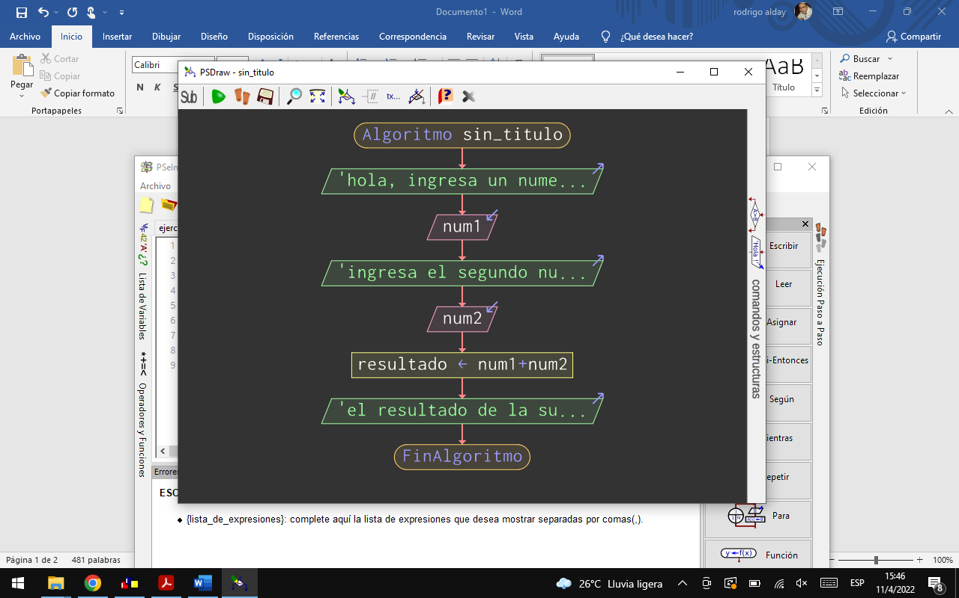

2‐ Solicitar al usuario el ingreso de dos números, calcular y mostrar el producto de

los dos valores.

Algoritmo ejercicio_2

Escribir "hola, ingresa un numero por favor"

leer num1

escribir "ingresa el segundo numero por favor"

leer num2

resultado = num1 * num2

Escribir "el resultado de la multiplicacion es ",resultado

FinAlgoritmo

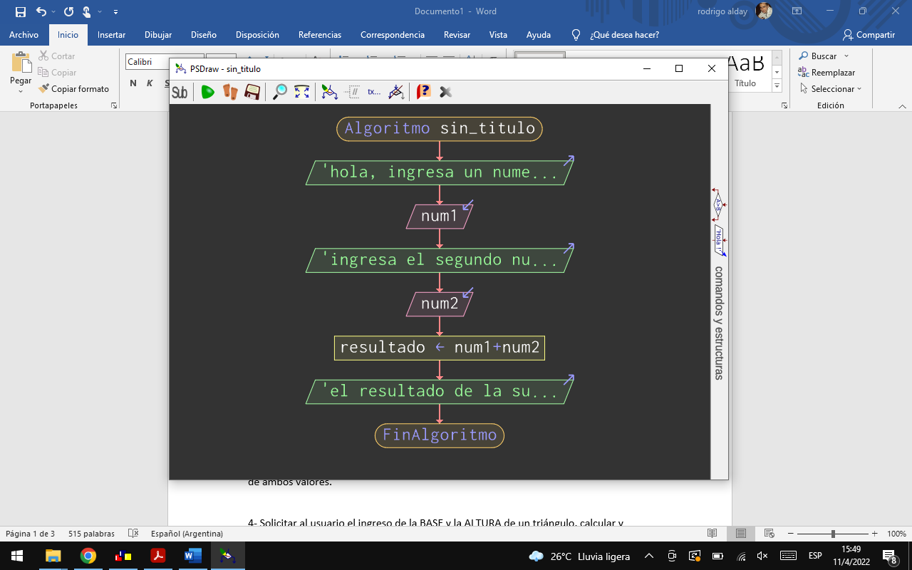

3‐ Solicitar al usuario el ingreso de dos números, calcular y mostrar el promedio

de ambos valores.

4‐ Solicitar al usuario el ingreso de la BASE y la ALTURA de un triángulo, calcular y

mostrar el área del triángulo (base x altura /2)

5‐ Solicitar al usuario el ingreso del total de alumnos del aula, luego la cantidad de

mujeres y la cantidad de varones. Calcular y mostrar el porcentaje de varones y

mujeres de la clase.

6‐ Solicitar al usuario el ingreso de su edad. Luego mostrar por pantalla: “Eres

mayor de edad” o “No eres mayor de edad” según la edad ingresada (18 años

cumplidos para ser mayor de edad).

7‐ Solicitar al usuario el ingreso de dos valores, luego mostrar cuál de ellos es el

mayor o si son iguales.

8‐ Solicitar al usuario el ingreso de los Nombres, Apellidos y Edades de 2 personas

distintas (es decir en total tiene que pedir 6 datos). Luego mostrar los datos

completos por pantalla cuál de ellas tiene más edad o si son de la misma edad.

El mensaje de salida tiene que ser por ejemplo: “Ana Sánchez tiene mayor edad

que Carolina Pérez”; “Carolina Pérez tiene mayor edad que Ana Sánchez”; “Ana

Sánchez y Carolina Pérez tienen la misma edad”

9‐ Solicitar al usuario el ingreso de la nota del Examen. Luego mostrar

“Promocionado” (7 a 10), “Regular” (4 a 6) o “Libre” (0 a 3) según la nota

ingresada.

10‐ Solicitar al usuario el ingreso de la Edad de una persona y una variable que

indique si tiene entrada al cine o no, luego valide si la persona es mayor o igual

a 16 años y si tiene entrada. Caso afirmativo muestre el mensaje “Usted SI puede

entrar a la sala de cine, que disfrute la película!”. Si cualquiera de los dos

requisitos no se cumple muestra el cartel “Usted NO puede entrar a la sala de

cine, lo siento mucho!”.

11‐ Solicitar al usuario los datos de inicio de sesión, como lo son Nombre de Usuario

y Contraseña. Luego validar los datos ingresados.

‐ Si el nombre es “Franco” y la contraseña “2022”, mostrar “Bienvenido

Franco! Inicio de sesión válido!”.

‐ Si alguno de los datos es incorrecto, mostrar el mensaje que

corresponda: “Nombre de usuario incorrecto, no se puede iniciar

sesión!” o “Contaseña incorrecta, no se puede iniciar sesión!”.

‐ Si ambos datos sin incorrectos, mostrar el mensaje “Usuario

totalmente desconocido! Fuera hacker!!”